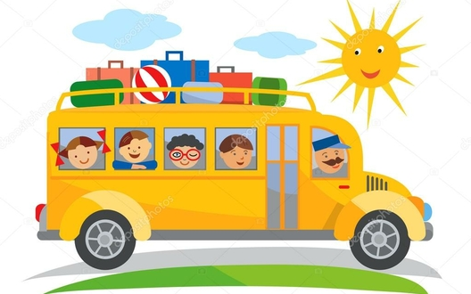
Beste ouder(s),

Een tijdje geleden ontving u voor uw zoon/dochter van de school een factuur tot (spreiding van) betaling voor meerdaagse buitenschoolse activiteiten (bos – zee – openlucht of sneeuwklassen).
Het OCMW is er zich bewust van dat deze rekeningen zwaar kunnen doorwegen op uw budget. De voorbije jaren heeft het OCMW van Kortenaken reeds aan vele gezinnen die het financieel moeilijk hebben een tussenkomst verleend. Ook voor dit schooljaar voorzien wij opnieuw de mogelijkheid om een tussenkomst te bekomen in het kader van sociale en culturele participatie.
Hoeveel bedraagt de tussenkomst?
- Er is een maximale tussenkomst van € 100/kind/kalenderjaar in het kader van lidgelden, inkomkaarten pretparken, tussenkomst in de bos – zee – openlucht en zeeklassen, enz.

- Er is een maximale tussenkomst van € 150/kind/kalenderjaar voor de acties in het kader van schoolondersteuning van kinderen en paramedische ondersteuning.
Welke activiteiten komen in aanmerking?
- lidgelden van verenigingen uit Kortenaken (uitgezonderd lidmaatschap van politieke partijen);
- lidgelden van een sportclub, jeugdbeweging, enz. ;
- toneelvoorstellingen en muziekconcerten;
- opvang en uitstappen van de Buitenschoolse Kinderopvang;
- socio-culturele activiteiten voor schoolgaande kinderen georganiseerd door de school of vereniging (bv. schoolreizen, kampen, aankoop boeken, logopedie,…);
- deeltijds kunstonderwijs (muziekacademie, ballet, …);
- initiatieven die de toegang tot de nieuwe informatie- en communicatietechnologieën bevorderen;
- schoolfacturen (kopies, handboeken, …) met uitzondering van drank en maaltijden/tussendoortjes;
- kosten voor psychologische ondersteuning van het kind bij raadpleging van een specialist;
- kosten, behandeling en benodigdheden voor paramedische ondersteuning van het kind, vb. kinesitherapie, logopedie, enz.
Tussenkomsten in abonnementen van kranten, tijdschriften,… werden uitdrukkelijk uitgesloten!

Hoe aanvragen?
Om dergelijke tussenkomst te bekomen, dient u de betalingsbewijzen (betaalde lidgelden, inkomkaarten, schoolfacturen, enz.) voor te leggen aan het OCMW, waarna u de terugbetaling kan bekomen. Een inkomensonderzoek zal gevoerd worden.
Waar kan u terecht?
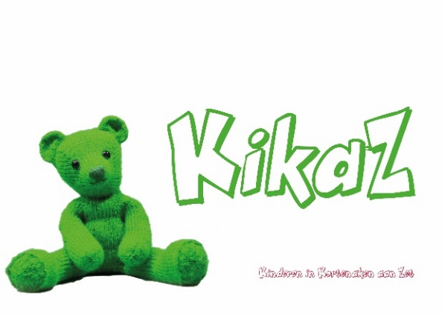
U kan contact opnemen met het OCMW van Kortenaken op het nummer 011 49 03 56 of via het e-mailadres socialedienst@kortenaken.be.

